区域合伙人不用坐班，总部怎样通过手机掌握客户、订单、回款和异常｜云上订货系统
区域合伙人不每天到公司打卡，企业省下了固定团队和跨区域管理的成本，但总部也容易失去业务现场：客户是谁开发的、今天有没有下单、货是否按约送到、收回来的钱是否进入公司账户，往往散在伙伴的微信、个人表格和口头汇报里。轻组织能否运转，不取决于总部一天追问多少次，而取决于每一次客户触达、订单、履约和回款能否回到同一条业务记录，并能在手机上按职责查到当前状态与下一责任人。

合伙人不坐班，先定义谁拥有客户、谁代表企业承诺
以经营多个城区的食材批发企业为例，一名区域伙伴开发了二十家餐饮门店。伙伴可以负责拜访、推荐货盘、跟进补货与收款，却不能因为自己开发了客户，就用个人微信承诺任意价格、交期或账期。总部在PC管理端维护客户归属、区域可售商品、价格、授信和审批范围；区域伙伴在手机管理端查看自己负责的客户、订单及待处理事项；客户按授权在手机商城下单和查看订单。总部负责人外出时也可通过自己的手机权限查看经营状态。岗位名字可以因企业而异，核心是把“可看、可改、可批、可收款”分别说清。
对于跨区域共用客户，先约定客户归属是按门店、集团采购主体还是项目划分。一个连锁客户在甲区有五家门店、乙区有三家门店，不能因为甲区伙伴先加了总部采购负责人的微信，就让全部八店订单和业绩默认归甲区。客户资料、收货门店、订单来源、归属变动和生效日期要能追溯。伙伴离开或区域重新划分时，历史订单和回款仍留在企业记录里，客户服务和未结售后能交给接手人。
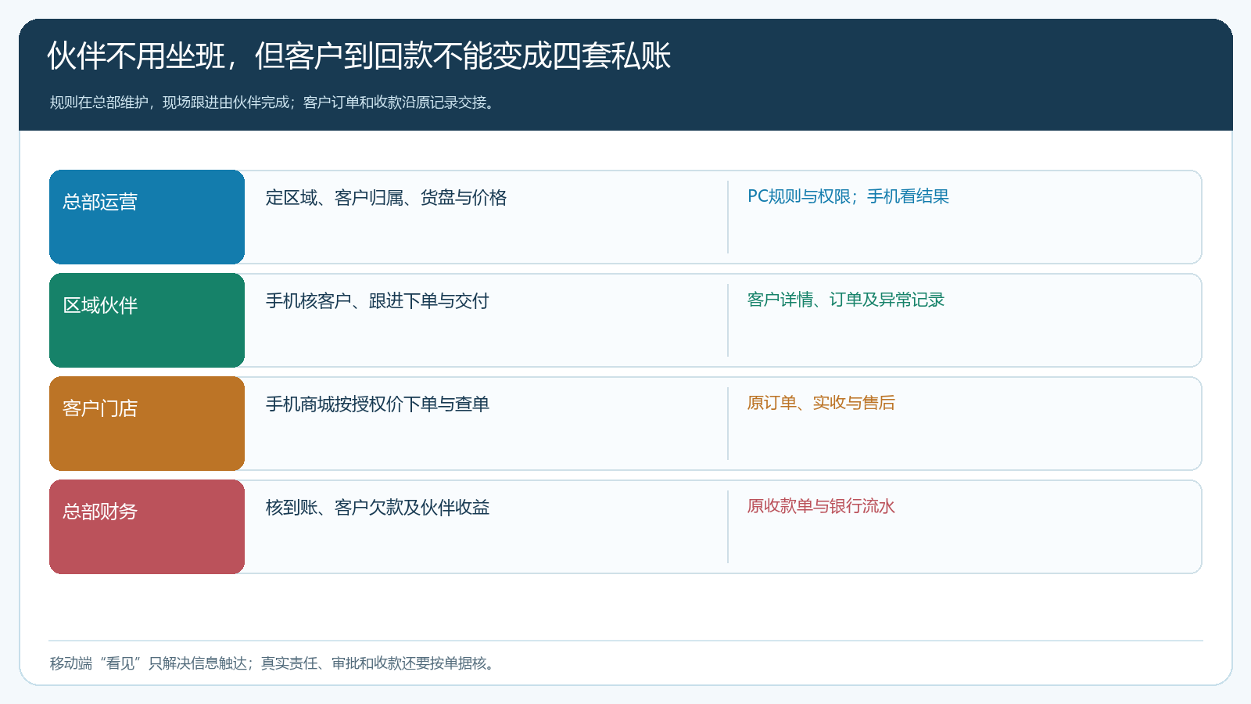
图1：总部管规则与复核，伙伴在手机端跟客户和订单，门店自主下单，财务沿原订单核到账；四方共用业务事实。

手机里先看客户全貌，避免“认识客户”只存在个人微信
区域伙伴出门前需要知道的不是一张客户名录，而是这家门店属于哪个区域、常订什么商品、怎样结算、收货地点是否变了、上次异常是否仍未解决。手机客户详情至少要让授权人员找到客户基础信息与相关业务入口；对有多个收货门店的客户，还需先核当前选中的是哪一家。下图客户详情列出了客户编号、归属、默认仓库、地址、结算方式和代客下单入口。它适合在拜访前确认对象与条件，不能代替核对近期订单、应收和售后。
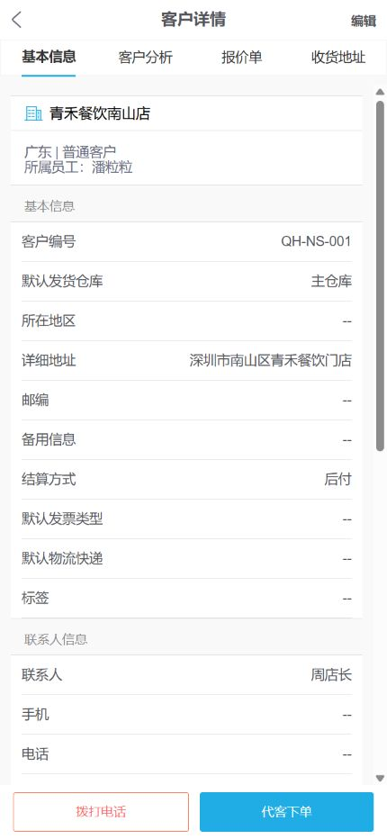
图2：区域伙伴在手机端先核客户资料；客户归属和结算方式是接单前提，实际成交仍要看原订单和当前有效规则。
总部看客户经营不能只看新增客户数。一个伙伴新增十家客户，但七家没有首单，两家只买过一次，一家持续复购，这与“新增十家有效客户”不是一回事。应把客户从有效线索、已建档、首单、二次复购、稳定采购分层，分别核近一次拜访、首次下单、自然补货、异常原因和负责岗位。通过此法，总部在手机上看到的是客群推进而非堆积名片；伙伴也知道下一步应争取首单、补回停购客户，还是解决已有客户的缺货和售后。

订单看三个问题：客户有无需求、总部是否接住、货是否真正交付
区域伙伴不坐班后，总部最容易误判的是把客户在微信里“想要一箱”当成订单，把客户提交订单当成已经交货。前者还没有形成明确规格、价格和日期，后者可能卡在确认、采购、出库或签收。每天查看订单时，可按“新提交待确认、已确认待供、发出待签收、已签收待对账”四组整理。每组都要能回到原订单、客户和商品明细，看到卡点与责任人，而不是另抄一张只写总金额的日报。
例如某门店订十箱牛奶，仓库现有六箱，另四箱等待供应商到货。伙伴向客户承诺明早全部交付前，应核剩余四箱的供方交期以及客户是否接受分批。总部手机上如果只显示订单金额而没有已交、待交与原因，就会以为订单“已处理”；销售团队继续扩单，仓配却无法履约。客户取消其中两箱时，也应回到原订单调整未交数量和采购需求，不能新建一笔负数单把报表做平。手机能提升现场反馈速度，真实完成仍以客户确认的交付和相关凭据为准。
对于伙伴代客下单，更要记录是谁代客户提交、客户当时确认的价格与数量。代客下单可以帮助不熟悉商城的门店过渡，但总部应同时观察客户自主下单比例和补货周期。当客户开始自己查货、看价和复购，区域伙伴才能把时间从重复抄单转向开发门店、协助选品和处理关键客户问题。

回款不要看“伙伴说已经收”，要核钱进了哪个账户
区域伙伴在门店拿到转账截图或口头承诺，不等于企业已经收到款。收款要区分客户已支付、款项待核、公司账户实际到账、资金已核销到哪笔订单。收款账户应由企业确定，伙伴不能因为方便就长期让客户转入个人账户，再在月底统一交回。若允许现金或其他特殊方式，也应明确定额、交接期限和双人复核，避免客户付过钱却仍挂欠款，或伙伴报“已收”但财务无法核销。
例如一笔订单应收216元，门店先付100元，剩余116元到下周。手机管理端的批量收款界面可记录本次收款额、收款账户、时间并关联原订单。图中显示的100元是本次登记金额，不能因此认为216元已结清；财务仍要核银行或支付流水，并确认剩余应收、账期和后续负责人。企业也要分清收款登记与实际到账，不应以界面按了“确定”替代财务核对。
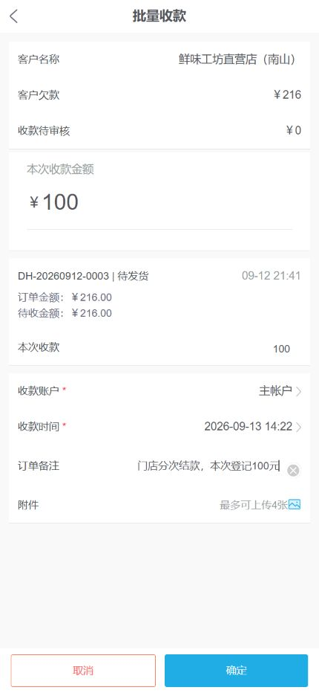
图3：本次收款必须对应客户与原订单；部分收款后剩余欠款和实际到账要继续核对，不能只凭伙伴口头汇报。
总部看区域业绩也应区别订单额、已交货额、已收款额与可结算贡献。伙伴签了十万元订单，其中两万元尚未发货、三万元在账期内、五千元发生退货，就不能直接按十万元算提成。具体收益基数由合作协议确定；即使约定按订单提成，也要预设取消、退款和坏账后的冲回机制。否则系统上订单越多，企业给出去的现金越快，客户回款反而落后。

每天手机只盯例外，不让伙伴填一份更重的日报
总部负责人打开手机后，最有价值的不是逐条浏览所有正常订单，而是知道哪些业务需要今天拍板。第一类是接单异常：新客首单没人确认、超过承诺时间仍未处理。第二类是履约异常：供方延期、库存不足、配送迟到、门店短收。第三类是资金异常：款已到但未核销、账期到期未付、退款久未完成。第四类是售后异常：客户退货无人接、赔付责任未定、同一问题反复发生。企业可以按影响客户数、订单金额和距承诺时点的时间设置响应优先级，但不能把所有事项都标成“紧急”。
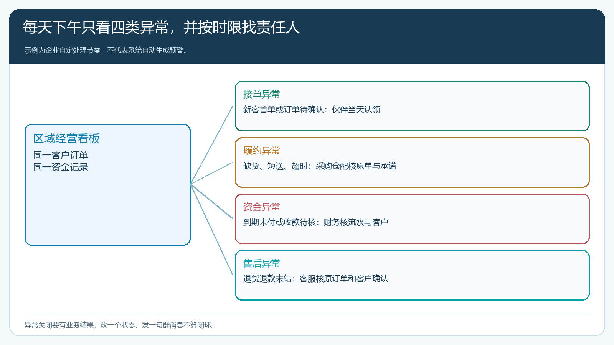
图4：每天先找影响客户承诺的异常，按原订单指派责任人和处理期限；更改状态或在群里回复不是关闭依据。
处理例外要有一个具体例子。客户已经为下午的厨房备料付了款，供应商上午告知只能送六成，区域伙伴应立即核仓库能否补足，并向客户说明可选的替代、分批或退款；采购留供方短送证据，财务核未交货部分资金，客服确认客户接受哪一种方案。总部负责人即便不在办公室，也能沿原订单看见谁在处理、承诺什么时候完成、客户是否已经确认。若只是把“缺货”从待办列表中删除，第二天门店仍无货，这件事就没有闭环。

用一周试运行检验“轻组织”有没有变成“失联组织”
先选一个区域伙伴、十家不同状态的客户，连续观察一周。至少要包含一位新客户首单、一位稳定客户补货、一笔部分收款、一笔短送或退货。总部每天固定时间抽查四组证据：客户归属和最近行动、订单状态和交付差异、实际到账和剩余应收、异常负责人及关闭结果。区域伙伴无需另做一份重复日报，只需把现场动作回到原客户和订单；总部若仍需问“你到底跟到哪一步了”，就检查是权限不足、录入未完成，还是业务责任本身没有定义。
试运行的成败不要看伙伴每天在线多久，而看客户首单转化、自然复购、订单准时交付、到期回款、异常关闭时长与客户投诉是否改善。也要算总部为管理区域投入的客服、仓配和资金成本：新区域订单额增长，但逾期应收与补送成本一起上升，就不能因为“伙伴很积极”而继续扩区。发现客户集中掌握在伙伴个人手机、公司无法接续服务时，应先补客户资料、授权与交接规则；发现伙伴为冲业绩擅自给账期，应先收紧价格和授信边界。轻组织的价值是减少无效固定支出、提高区域触达，不是把客户、订单和资金责任交给一个看不见的黑箱。
一周后才决定是否复制到第二个区域。复制时沿用经验证的客户归属、货盘权限、订单承诺、回款核对和异常升级规则，但依据新区的客户密度、配送距离、供方能力调整指标阈值。总部可以通过手机更快发现问题，真正能控制经营结果的仍是每一笔客户承诺、货物交付和资金核销都有原始记录与明确责任人。

